TERME
TİCARET VE SANAYİ ODASI BASIN BÜLTENİ
ŞUBAT/2020 SAYI:2

BAŞKAN EKMEKÇİ EKONOMİ POLİTİKALARI KOMİSYONU TOPLANTISINDA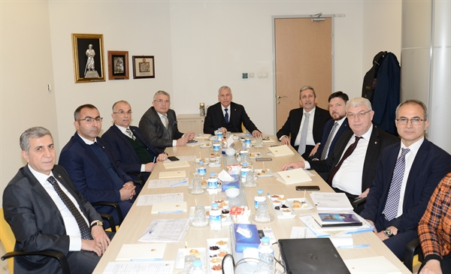Türkiye Odalar ve Borsalar Birliği bünyesindeki komisyon ve kurullar, TOBB Yönetim Kurulu Üyeleri’nin de katılımıyla ayrı ayrı toplandı.Terme Ticaret ve Sanayi Odası Yönetim Kurulu Başkanı Ahmet Ekmekçi yer aldığı Ekonomi Politikaları Komisyonu Toplantısında hazır bulundu.
Toplantı da Banka faizlerinin düşürülmesi hakkında görüşmeler yapıldı.Faiz oranlarının aşağıya çekilmesi ile ilgili görüş birliğine varıldı.Konu ile ilgili bakanlıklarla görüşmeler yapılmasına karar verildi.

